Русская мудрость о воспитании

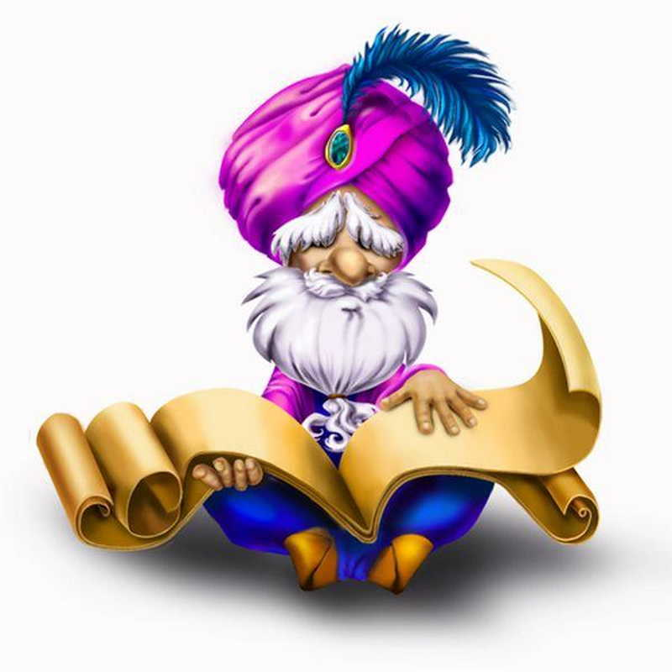

Многовековая практика воспитания детей в семье, приводит к выводу о том, что разумное воспитание - одна из непреходящих ценностей: «Человек без воспитания - тело без души», «Самое лучшее наследство - воспитанность», «Дитятко - это тесто: как замеси, так и выросло». Заботу о воспитании детей, характер отношений, умение воспитывать, народ рассматривает как показатель нравственной красоты человека, его духовной щедрости. «Не тот отец - мать, кто родил, а тот, кто вспоил, вскормил, да добру научил», «Не чванься отцом - хвались сыном молодцом».
Устное народное творчество… Это история народа, его духовное богатство.
Уже тысячу лет назад никто на Руси не мог засвидетельствовать, с каких пор повелось петь былины, сказывать сказки. Они переходили от поколения к поколению вместе с обычаями и обрядами, с теми навыками, без которых не срубишь избы, не добудешь меда, не вырежешь ложки. Это были своего рода духовные заповеди, заветы, которые чтил народ.
Пение былин, сказывание сказок, пословиц, поговорок понималось народом как сила, действующая в целях созидания. Один из пластов этого созидания - мудрость воспитания. Недаром еще К. Д. Ушинский писал: «Воспитание существует в русском народе столько же веков, сколько существует сам народ - с ним родилось, с ним выросло, отразило в нем всю его историю…». Ушинскому принадлежит и другое высказывание. «По содержанию, - писал он, - наши пословицы важны для первоначального обучения тем, что в них, как в зеркале, отразилась русская народная жизнь со всеми своими живописными особенностями. Может быть, ничем нельзя так ввести в понимание народной жизни, как объясняя ему значение народных пословиц. В них отразились все стороны жизни народа: домашняя, семейная, полевая, лесная, общественная; его потребности, привычки, его взгляд на природу, на людей, на значение всех явлений жизни.»
Итак, какие же философские и педагогические мысли волновали столетиями русский народ? Прежде всего, обратим внимание на высказывания о сущности счастья.
Счастье и радость, по воззрениям русского народа, не только в том, чтобы в семье был ребенок, а в том, чтобы была «полна горница детей». Какой же смысл вкладывается в слово «полна»? Ответ, очевидно, можно найти в пословице «Один сын - не сын, два сына - полсына, три сына - целый сын». Счастье родителей и счастье детей - нерасторжимые судьбы. Эту взаимосвязь народ отмечает так: «Добрые дети - делу венец, а плохие дети - дому конец». Точнее и образнее не скажешь. Да разве только этим ограничивается народная мудрость о детях? Десятки, сотни пословиц и поговорок свидетельствуют: «Маленькие дети тяжелы на камнях, а большие на сердце», «Малые дети спать не дают, а вырастут, так и сам не уснешь».
Многовековая практика воспитания детей в семье приводит к выводу о том, что разумное воспитание - одна из непреходящих ценностей: «Человек без воспитания - тело без души», «Самое лучшее наследство - воспитанность», «Дитятко - это тесто: как замесил, так и выросло».

Сложность и трудность воспитания русский народ отразил в многочисленных пословицах, поговорках, песнях. Своеобразным предупреждением звучат наставления: «Умел дитя родить, умей и научить», «Кому детей родить, тому их и вскормить», «Кто без призора с колыбели, тот всю жизнь не при деле».
Народ подметил немаловажную вещь наследственного фактора и зафиксировал свои наблюдения в виде следующих суждений: «От плохого семени не жди доброго племени», «Какие корешки, такие и вершки, какие родители, такие и детишки», «От свиньи бобры не родятся, а такие же поросята».
Какие же качества выше всего ценит народ в человеке? На первое место ставится здоровье: «Здоровье - всему голова», «Было бы здоровье - остальное будет», «Берешь платье снова, а здоровье смолоду», «Здоровье сгубишь - новое не купишь».
А вот пословицы, почитающие ум, знание, науку: «Мир освещается солнцем, а человек знанием», «Красна птица перьями, а человек знанием».
Народная мудрость называет детские годы лучшей порой учения: «Ученье в детстве, как резьба на камне», «Чему Ваня не научился, того Иван не выучит».
Русская народная мудрость провозглашает лучшим человеческим качествам правдивость: «Правда светлее солнца», «Где, правда, там и счастье», «Правда, дороже золота».
Первыми воспитателями в семье народная педагогика извечно считает родителей. В пословицах и поговорках, сказках и былинах отмечается, что только те родители достойны высокого имени воспитателя, которые уму - разуму да «сердцем награждают»: «Не тот батька, кто родил, а тот, кто уму - разуму научил».
Пример родителей - лучшая школа для детей. «Возле батьки-матки учатся дитятки», «Родители трудолюбивы - и дети не ленивы». В реальном процессе семейного воспитания трудно вычленить главное, ибо иногда и «мелочь» оказывается решающей в судьбе ребенка. Потому и говорят, что в воспитании нет мелочей. И все же есть объективные условия, которые постоянно влияют на характер воспитания, придавая ему то или иное направление: «Где в семье лад, там ребят хорошо растят».
Одна из прекрасных традиций - обязанность родителей воспитывать своих детей. Это с одной стороны, с другой - долг перед родителями: «Кто родителей почитает, тот век не погибает».

